CHƯƠNG II: TÍNH TOÁN SÀN TẦNG ĐIỂN HÌNH
( SÀN TẦNG 3 )
.
I. TẢI TRỌNG TÍNH TOÁN:
1. Tĩnh tải:
* Tĩnh tải cho sàn điển hình
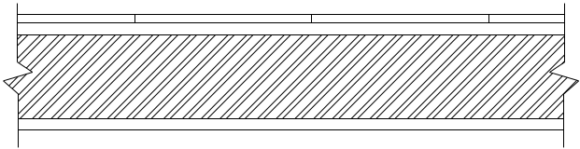
_Gạch Ceramic 200x200x1
_Lớp vữa lót dày 2 cm
_Bản BTCT Mác 200 dày 10cm
_Vữa trát trần dày 2 cm

Công trình là chung cư, ta chọn chiều dày sàn tất cả các phòng là 10 cm.
Tải tác động lên sàn điển hình là tải phân bố đều do các lớp cấu tạo sàn:
G_{tt} =∑ _{i.}γ_{i}.n.
Với: _{i} : chiều dày các lớp cấu tạo sàn;
γ_{i} :khối lượng riêng;
n : hệ số tin cậy.
@ Kết quả tính được trình bày thành các bảng sau:
Bảng 1.2- Sàn phòng ngủ, phòng khách, bếp, ban công:
Stt | Thành phần cấu tạo | _{i} (m) | γ_{i} (daN/m³ ) | n | g_{i} (daN/m² )
1 | Lớp gạch ceramic | 0.01 | 1800 | 1.2 | 21.6
2 | Vữa lót | 0.02 | 1800 | 1.2 | 43.2
3 | Bản BTCT | 0.1 | 2500 | 1.1 | 275
4 | Vữa trát dày | 0.02 | 1800 | 1.2 | 43.2
 |  |  | Tổng cộng | G_{tt} | 383

* Tĩnh tải cho sàn sàn vệ sinh:

_Gạch Ceramic nhám 200 x 200 x1
_Lớp vữa lót dày 2cm
_Bê tông gạch vỡ dày 15cm
_Bản BTCT Mác 200 dày 10cm
_Vữa trát trần dày 2cm
Bảng 1.3- Sàn phòng vệ sinh:
Stt | Thành phần cấu tạo | _{i} (m) | γ_{i} (daN/m³ ) | n | g_{i} (daN/m² )
1 | Lớp gạch nhám | 0.01 | 1800 | 1.2 | 21.6
2 | Vữa lót | 0.02 | 1800 | 1.2 | 43.2
3 | Lớp BT gạch vỡ | 0.15 | 1600 | 1.3 | 312
4 | Bản BTCT | 0.1 | 2500 | 1.1 | 275
5 | Vữa trát dày | 0.02 | 1800 | 1.2 | 43.2
 |  |  | Tổng cộng | G_{tt} | 695

2. Hoạt tải:
Theo TCVN 2737 – 1995 họat tải công trình có thể tóm tắc theo bảng số liệu sau:
Bảng 1.4- Hoạt tải các loại ô sàn:
STT | Loại sàn | Tải trọng tiêu chuẩn P^{tc} (daN/m²) | Hệ số vượt tải  n | Tải trọng tính toán P^{tt} (daN/m²)
1 | Ph.ngủ, ph.khách, bếp, vệ sinh | 150 | 1.2 | 180
2 | Hành lang liên phòng | 400 | 1.2 | 480
3 | Ban công | 200 | 1.2 | 240

* Đánh số và phân loại ô sàn:
S₁ : L₂/ L₁ = 4.2/3.6 = 1,17 < 2 S₂ : L₂/ L₁ = 4.2/3.0 = 1,4 < 2
S₃ : L₂/ L₁ = 3.6/2.5 = 1,44 < 2 S₄ : L₂/ L₁ = 3.0/2.5 = 1.2 < 2
S₅ : L₂/ L₁ = 3.5/3.0 = 1.17 < 2 S₆ : L₂/ L₁ = 2.0/1.7 = 1.18 < 2
S₇ : L₂/ L₁ = 3.0/1.7 = 1,76 < 2 S₈ : L₂/ L₁ = 2.3/2.1 = 1.10 < 2
S₉ : L₂/ L₁ = 1.8/1.6 = 1,30 < 2 S₁₀ : L₂/ L₁ = 4.0/2.3 = 1.74 < 2
S₁₁ : L₂/ L₁= 3.6/2.0 = 1.80 < 2 S₁₂ : L₂/ L₁ = 1.8/1.6 = 1.30 < 2
S₁₃ : L₂/ L₁= 3.0/1.0 = 3.0 > 2 S₁₄ : L₂/ L₁ = 6.0/1.0 = 6.0 > 2
S₁₅ : L₂/ L₁= 3.0/1.5 = 2 S₁₆ : L₂/ L₁ = 4.5/1.1 = 4.09 > 2
S₁₇ : L₂/ L₁= 4.5/1.5 = 3 > 2
(L₁ là chiều dài theo phương cạnh ngắn của ô sàn)
(L₂ là chiều dài theo phương cạnh dài của ô sàn)
- Sàn làm việc một phương khi tỉ số L₂/L₁ > 2.
- Sàn hai phương khi tỉ số 2 cạnh L₂/L₁ 2.
⇒ Sàn S₁, S₂, S₃, S₄, S₅, S₆, S₇, S₈, S₁₀, S₁₁, S₁₂, S₁₅ là loại sàn 2 phương. (tính theo sơ đồ bản kê bốn cạnh).
Sàn S₁₃, S₁₄, S₁₆, S₁₇ là loại sàn 1 phương (tính theo sơ đồ bản dầm).

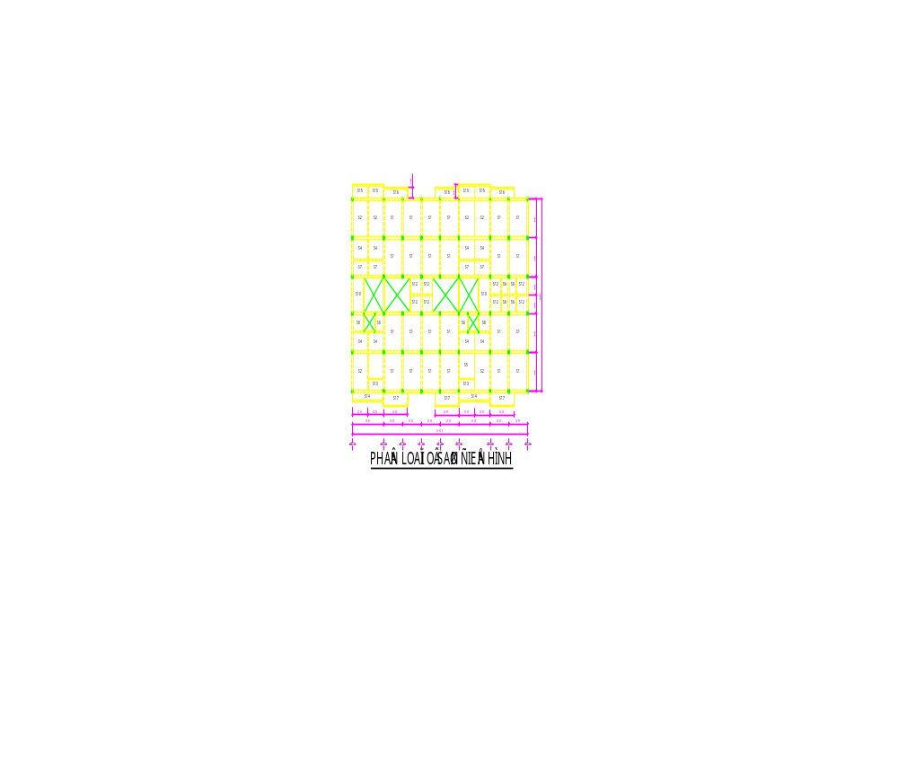
II/. SƠ ĐỒ TÍNH TOÁN:
- Chiều dày bản sàn: 10cm. Dầm phụ sơ bộ chọn kích thước 20×35cm. Dầm chính sơ bộ chọn kích thước 25×40cm (ứng với nhịp 4,2m và 4,0 m); 25×60cm (ứng với nhịp 6m). Sàn sử dụng bêtông B20 (Mác 250) có cường độ R_{b} = 11.5MPa, thép CI có cường độ R_{s} = 225 Mpa.
- Bản là kết cấu phẳng có chiều dày khá bé so với chiều dài và chiều rộng. Tùy theo các cạnh liên kết mà bản bị uốn theo một phương hoặc hai phương.
- Sàn loại bản - dầm: (sau này ta gọi là sàn 1 phương) là dạng sàn chịu uốn theo 1 phương hoặc 2 phương nhưng phương còn lại chịu uốn rất nhỏ. Liên kết có thể là kê lên tường hoặc đổ liền khối với dầm, nhưng chỉ ở ≤ 2 cạnh đối diện.
- Sàn loại bản kê bốn cạnh (sau này ta gọi là sàn 2 phương): là dạng sàn chiệu uốn theo hai phương, liên kết có thể là kê lên tường (gối) hoặc đổ liền khối với dầm (ngàm), các liên kết với dầm có ở ≥ 2 cạnh kề.
- Sàn các tầng đổ bằng BTCT toàn khối. Sàn được chia thành các ô bản sàn và được đánh số thứ tự để tiện tính toán và kiểm tra.
+ Khi L₂/L₁ 2 tính toán theo bản bị uốn, chịu lực theo cả hai phương.
+ Khi L₂/L₁ > 2 bỏ qua sự uốn theo cạnh dài, tính toán như loại dầm chịu lực theo phương cạnh ngắn.
Với: L₁: là chiều dài cạnh ngắn của ô bản.
L₂: là chiều dài cạnh dài của ô bản.

III. XÁC ĐỊNH NỘI LỰC TRONG BẢN:
1. Sàn một phương:
- Sàn làm việc một phương khi tỉ số L₂/L₁ > 2.
Với: L₁: là chiều dài cạnh ngắn của ô bản.
L₂: là chiều dài cạnh dài của ô bản.
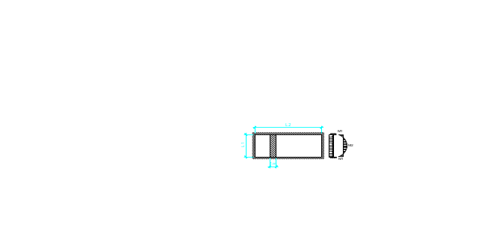
- Cắt dãy bản rộng 1 m theo phương cạnh ngắn.
- Xem bản như dầm đơn giản hai đầu ngàm.
- Mômen tại các tiết diện xác định như sau:
+ Tại gối: M₁= 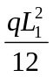.
+ Tại giữa nhịp: M₂= 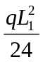.
q=(p+g): là tổng tải trọng tính toán tác dụng lên ô bản (daN/m²).
p: là hoạt tải của sàn (daN/m²), lấy theo TCVN 2737-1995.
g: là tĩnh tải sàn, tính từ các lớp cấu tạo sàn (daN/m²).
- Khi tính cốt thép cần chú ý đến chiều cao làm việc của bản h_{o}= h_{s}- a.
- Với a chiều dày lớp bê tông bảo vệ cần được lấy không nhỏ hơn đường kính cốt thép và không nhỏ hơn 10 mm đối với bản dày từ 100 mm trở xuống, không nhỏ hơn 15 mm đối với bản dày trên 100 mm (lấy theo điều 8.3.2 TCXDVN-1995).
- Tính giá trị α_{m} = 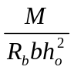 (kiểm tra điều kiện α_{m} ≤ α_{R} ).
- Giá trị α_{R} = ξ_{R} (1- 0,5ξ_{R}).
+ Giá trị ξ_{R} phụ thuộc vào loại thép và cấp độ chịu nén của bê tông.
+ M giá trị mômen tại vị trí cần tính thép (daN.cm).
+ b (cm): bề rộng tiết diện tính toán.
+ R_{b}: là cường độ chịu nén tính toán của bêtông (MPa).
- Diện tích cốt thép:
A_{s}= 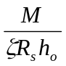
Hoặc A_{s} =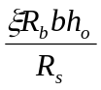
+ R_{s}: là cường độ chịu kéo tính toán của thép( MPa).
+ ξ: chiều cao tương đối của vùng bê tông chịu nén.
ξ = 1-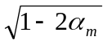).
ζ = (1- 0,5ξ).
ζ= 0.5(1+)
- Kiểm tra hàm lượng: 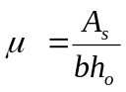*100%
μ_{min} ≤ μ ≤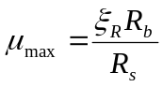*100%
- Hàm lượng thép nhỏ nhất μ_{min} =0.1%.
- Hàm lượng kinh tế vào khoảng 0.9 – 1.5%.
Do bản chỉ chịu uốn theo một phương( phương cạnh ngắn của ô bản) nên chỉ tính cốt thép chịu mô men dương và âm theo phương cạnh ngắn.Phương dài bố trí theo cấu tạo( 6a200).
2. Sàn hai phương:
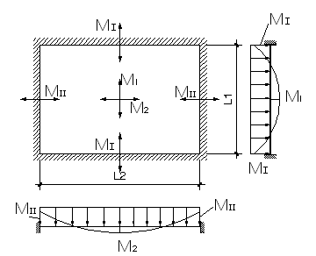

Sơ đồ bản sàn hai phương

- Sàn hai phương khi tỉ số 2 cạnh L₂/L₁ 2.
Các giá trị moment được tính bằng công thức sau:
M₁ = m₉₁.P
M₂ = m₉₂.P Với các hệ số m₉₁, m₉₂, k₉₁, k₉₂
M_{I} = k₉₁.P tra bảng;
M_{II} = k₉₂.P P = (p+g)L₁.L₂ = q.L₁.L₂.
p: là hoạt tải của sàn (daN/m²), lấy theo TCVN 2737-1995
g: là tĩnh tải sàn, tính từ các lớp cấu tạo sàn (daN/m²).

+ M₁= m₉₁.P: là mômen lớn nhất ở giữa ô bản, tác dụng theo phương cạnh ngắn.
+ M₂= m₉₂.P: là mômen lớn nhất ở giữa ô bản, tác dụng theo phương cạnh dài.
+M_{I} = k₉₁.P:là mômen âm lớn nhất ở gối ô bản, tác dụng theo phương cạnh ngắn.
+M_{II} =k₉₂.P:là mômen âm lớn nhất ở gối ô bản, tác dụng theo phương cạnh ngắn.
- Cốt thép được tính toán theo các công thức tương tự như cách tính đối với sàn một phương.
IV. TÍNH TOÁN Ô SÀN ĐIỂN HÌNH:
1. Đối với sàn một phương:
- Xét ô sàn ban công S17 có kích thước ( 4.5 x 1.5 )m.
+ L₁ = 1.5 m.
+ L₂ = 4.5 m.
+ q = g + p = 383 + 240 = 623 (daN/m).
- Cắt 1 dãy bản rộng 1m để tính.
Có L₂/L₁= 4.5/1.5 = 3 > 2 => bản làm việc theo phương ngắn L₁=1.5 m.
- Mômen dương lớn nhất giữa nhịp:
M₂= 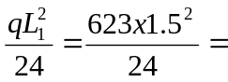 58.41 (daN.m) = 5841 (daN.cm).
- Mô men âm lớn nhất tại gối:
M₁= 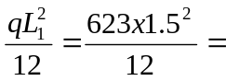 116.81 (daN.m) = 11681 (daN.cm).
- Do bản chịu uốn theo một phương nên ta chỉ tính thép theo phương chịu lực chính, phương còn lại bố trí theo cấu tạo 6 a200.
- Chọn chiều dày lớp bảo vệ a = 1.5 cm, h_{o}= 10 - 1.5 = 8.5 cm, b = 100 cm.

* Thép chịu mômen dương giữa nhịp:
Ta có: α_{m} = 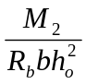=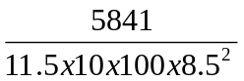=0.007
ζ= 0.5(1+)= 0.5(1+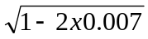)= 0.996
A_{s}= 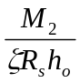= 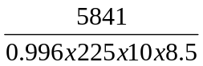=0.31 cm².
- Chọn 6 a200 có A_{s}= 1.42 cm².
- Hàm lượng thép tính toán *100% =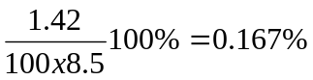
μ_{min} ≤ μ ≤*100%
- Hàm lượng thép nhỏ nhất μ_{min} =0.1%.
- Hàm lượng thép lớn nhất 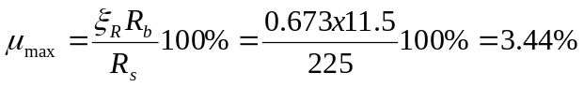.
- Điều kiện μ_{min} ≤ μ ≤ μ_{max} được thỏa.
- Vậy ta chọn 6 a200 để bố trí cho sàn.
* Thép chịu mômen âm tại gối:
Ta có: α_{m} = 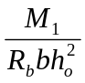=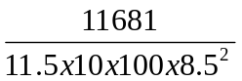= 0.014
ζ= 0.5(1+)= 0.5(1+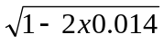)= 0.99
A_{s}= 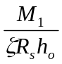= 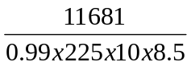= 0.62 cm².
- Chọn 6 a200 có A_{s}= 1.42 cm².
- Hàm lượng thép tính toán *100% =
μ_{min} ≤ μ ≤*100%
- Hàm lượng thép nhỏ nhất μ_{min} =0.1%.
- Hàm lượng thép lớn nhất .
- Điều kiện μ_{min} ≤ μ ≤ μ_{max} được thỏa.
- Vậy ta chọn 6 a200 để bố trí cho sàn.

* Kết quả tính toán cho các sàn một phương được lập thành bảng sau:

 |  |  | BẢNG TÍNH THÉP SÀN 1 PHƯƠNG
 |  | Hàm lượng
 |  | - Hàm lượng μ_{min}= 0.1%
 |  | - Hàm lượng mmax = 3.34%
 |  | -Cấp độ bền BT B20 Rb=11.5 (MPa)
 |  | -Thép sử dụng thép CI có Rs=225 (MPa)
Kí hiệu  ô sàn | M | Giá trị M  daN.cm | q  daN | L2  (m) | L1  (m) | ho  (cm) | b  (cm) | α_{m} | ζ | A_{s} | Chọn thép |  | A_{s} | μ%
 |  |  |  |  |  |  |  |  |  | cm² | φ | a (m.m) | chọn | μ%
1 | 2 | 3 | 4 | 5 | 6 | 7 | 8 | 9 | 10 | 11 | 12 | 13 | 14 | 15
S13 | M₁ | 7291.7 | 875 | 3 | 1 | 8.5 | 100 | 0.009 | 0.996 | 0.38 | 6 | 200 | 1.42 | 0.17
S13 | M₂ | 3645.8 | 875 | 3 | 1 | 8.5 | 100 | 0.004 | 0.998 | 0.19 | 6 | 200 | 1.42 | 0.17
S14 | M₁ | 4691.7 | 563 | 6 | 1 | 8.5 | 100 | 0.006 | 0.997 | 0.25 | 6 | 200 | 1.42 | 0.17
S14 | M₂ | 2345.8 | 563 | 6 | 1 | 8.5 | 100 | 0.003 | 0.999 | 0.12 | 6 | 200 | 1.42 | 0.17
S16 | M₁ | 6281.9 | 623 | 4.5 | 1.1 | 8.5 | 100 | 0.008 | 0.996 | 0.33 | 6 | 200 | 1.42 | 0.17
S16 | M₂ | 3141.0 | 623 | 4.5 | 1.1 | 8.5 | 100 | 0.004 | 0.998 | 0.16 | 6 | 200 | 1.42 | 0.17
S17 | M₁ | 11681 | 623 | 4.5 | 1.5 | 8.5 | 100 | 0.014 | 0.993 | 0.62 | 6 | 200 | 1.42 | 0.17
S17 | M₂ | 5840.6 | 623 | 4.5 | 1.5 | 8.5 | 100 | 0.007 | 0.996 | 0.31 | 6 | 200 | 1.42 | 0.17

2. Đối với sàn hai phương.
a. Tính toán nội lực:
- Xét ô sàn phòng ngủ S1 ( 4.2x3.6 m ).
+ L₁ = 3.6 m.
+ L₂ = 4.2 m.
- P = (p+g)L₁.L₂ = q.L₁.L₂ = 563x3.6x4.2= 8512.56 daN.
- Ta có L₂/L₁= 4.2/3.6= 1.17 < 2 => sàn làm việc theo hai phương.
- Tra sơ đồ 9 ta được:
+ m₉₁= 0.0202 k₉₁= 0.0465
+ m₉₂= 0.0146 k₉₂= 0.0337
* Mômen dương lớn nhất giữa bản:
- Theo phương ngắn L₁= 3.6 m
M₁= m₉₁ x q= 0.0202 x 8512.56 = 171.95 daN.m
- Theo phương dài L₂= 4.2 m
M₂= m₉₂ x q= 0.0146 x 8512.56 = 124.28 daN.m
* Mômen âm lớn nhất ở gối:
- Theo phương ngắn L₁= 3.6 m
M_{I}= k₉₁ x q= 0.0465 x 8512.56 = 395.83 daN.m
- Theo phương dài L₂= 4.2 m
M_{II}= k₉₂ x q= 0.0337 x 8512.56 = 286.87 daN.m
b. Tính và bố trí thép:
* Thép chịu mômen âm tại gối:
+ Theo phương ngắn L₁= 3.6 m.
- Chọn chiều dày lớp bảo vệ a=1.5 cm, h_{o}=10-1.5= 8.5 cm, b=100 cm.
Ta có: α_{m} = 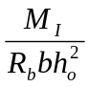=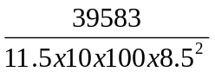= 0.048
ζ= 0.5(1+)= 0.5(1+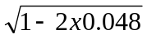)= 0.975
- Diện tích cốt thép chịu mômen âm tại gối:
A_{s}= 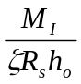= 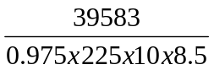= 2.12cm².
- Chọn 6 a100 có A_{s}= 2.83 cm².
- Hàm lượng thép tính toán *100% =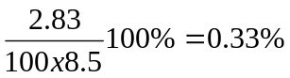
μ_{min} ≤ μ ≤*100%
- Hàm lượng thép nhỏ nhất μ_{min} =0.1%.
- Hàm lượng thép lớn nhất .
- Điều kiện μ_{min} ≤ μ ≤ μ_{max} được thỏa.
- Vậy ta chọn 6 a100 để bố trí cho sàn.
+ Theo phương dài L₂= 4.2 m.
- Chọn chiều dày lớp bảo vệ a=1.5 cm, h_{o}= 10-1.5= 8.5 cm.
Ta có: α_{m} = 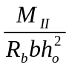=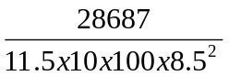= 0.035
ζ= 0.5(1+)= 0.5(1+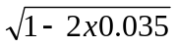)= 0.982
- Diện tích cốt thép chịu mômen âm tại gối:
A_{s}= 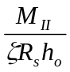= 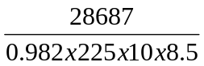= 1.53.
- Chọn 6 a150 có A_{s}= 1.89 cm².
- Hàm lượng thép tính toán *100% =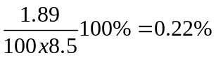
μ_{min} ≤ μ ≤*100%
- Hàm lượng thép nhỏ nhất μ_{min} =0.1%.
- Hàm lượng thép lớn nhất .
- Điều kiện μ_{min} ≤ μ ≤ μ_{max} được thỏa.
- Vậy ta chọn 6 a150 để bố trí cho sàn.
* Thép chịu mômen dương giữa nhịp:
+ Theo phương ngắn L₁= 3.6 m.
- Chọn chiều dày lớp bảo vệ a=1.5 cm, h_{o}= 10-1.5= 8.5 cm.
Ta có: α_{m} = =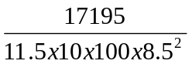= 0.021
ζ= 0.5(1+)= 0.5(1+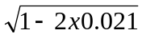)= 0.989
- Diện tích cốt thép chịu mômen dương giữa nhịp:
A_{s}= = 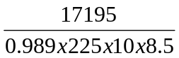= 0.91 cm².
- Chọn 6 a200 có A_{s}= 1.42 cm².
- Hàm lượng thép tính toán *100% =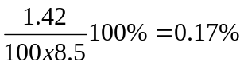
μ_{min} ≤ μ ≤*100%
- Hàm lượng thép nhỏ nhất μ_{min} =0.1%.
- Hàm lượng thép lớn nhất .
- Điều kiện μ_{min} ≤ μ ≤ μ_{max} được thỏa.
- Vậy ta chọn 6 a200 để bố trí cho sàn.
+ Theo phương dài L₂= 4.2 m.
- Chọn chiều dày lớp bảo vệ a=1.5 cm, h_{o}= 10-1.5= 8.5 cm.
Ta có: α_{m} = =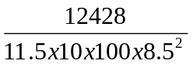= 0.015
ζ= 0.5(1+)= 0.5(1+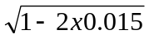)= 0.99.
- Diện tích cốt thép chịu mômen dương giữa nhịp:
A_{s}= 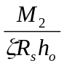= 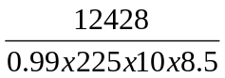= 0.66 cm².
- Chọn 6 a200 có A_{s}= 1.42 cm².
- Hàm lượng thép tính toán *100% =
μ_{min} ≤ μ ≤*100%
- Hàm lượng thép nhỏ nhất μ_{min} =0.1%.
- Hàm lượng thép lớn nhất .
- Điều kiện μ_{min} ≤ μ ≤ μ_{max} được thỏa.
- Vậy ta chọn 6a200 để bố trí cho sàn.

- Kết quả tính toán cho các sàn hai phương được lập thành bảng sau:

 |  |  | BẢNG TÍNH và BỐ TRÍ THÉP SÀN
 | - Hàm lượng μ_{min}= 0.1%
 | - Hàm lượng μ_{max} = 3.44
 | - Cấp độ bền BT B |  |  |  |  |  |  | 20 |  | R_{b} = |  | 11.5 |  | MPa
 | - Thép thuộc nhóm CI có R_{s} = 225 (MPa)
Ký hiệu | Momen | Giá trị M |  | h_{o} | b | R_{b} | R_{s} |  | α_{m} |  | ζ |  | A_{s} | Chọn thép | Cách khoảng | A_{s} |  | μ%
ô sàn |  | (daN.cm) |  | (cm) | (cm) | (MPa) | (MPa) |  |  |  |  |  | (cm²) | φ | a | chọn
1 | 2 | 3 |  | 4 | 5 | 6 | 7 |  | 8 |  | 9 |  | 10 | 11 | 12 | 13 |  | 14
S1 | M₁ | 17161 |  | 8,5 | 100 | 11,5 | 225 |  | 0,021 |  | 0,989 |  | 0,91 | 6 | 200 | 1,42 |  | 0,17
 | M₂ | 12496 |  | 8,5 | 100 | 11,5 | 225 |  | 0,015 |  | 0,990 |  | 0,66 | 6 | 200 | 1,42 |  | 0,17
 | M_{I} | 39481 |  | 8,5 | 100 | 11,5 | 225 |  | 0,048 |  | 0,975 |  | 2.12 | 6 | 100 | 2.83 |  | 0,33
 | M_{II} | 28892 |  | 8,5 | 100 | 11,5 | 225 |  | 0,035 |  | 0,982 |  | 1,53 | 6 | 150 | 1,89 |  | 0,22
S2 | M₁ | 14897 |  | 8,5 | 100 | 11,5 | 225 |  | 0,024 |  | 0,988 |  | 0,79 | 6 | 200 | 1,42 |  | 0,17
 | M₂ | 7590 |  | 8,5 | 100 | 11,5 | 225 |  | 0,012 |  | 0,994 |  | 0,40 | 6 | 200 | 1,42 |  | 0,17
 | M_{I} | 26460 |  | 8,5 | 100 | 11,5 | 225 |  | 0,043 |  | 0,978 |  | 1,41 | 6 | 150 | 1,89 |  | 0,22
 | M_{II} | 17025 |  | 8,5 | 100 | 11,5 | 225 |  | 0,028 |  | 0,986 |  | 0,90 | 6 | 200 | 1,42 |  | 0,17
S3 | M₁ | 10600 |  | 8,5 | 100 | 11,5 | 225 |  | 0,017 |  | 0,991 |  | 0,56 | 6 | 200 | 1,42 |  | 0,17
 | M₂ | 5138 |  | 8,5 | 100 | 11,5 | 225 |  | 0,008 |  | 0,996 |  | 0,27 | 6 | 200 | 1,42 |  | 0,17
 | M_{I} | 22791 |  | 8,5 | 100 | 11,5 | 225 |  | 0,037 |  | 0,981 |  | 1.21 | 6 | 200 | 1,42 |  | 0,17
 | M_{II} | 11472 |  | 8,5 | 100 | 11,5 | 225 |  | 0,019 |  | 0,991 |  | 0,61 | 6 | 200 | 1,42 |  | 0,17
S4 | M₁ | 8614 |  | 8,5 | 100 | 11,5 | 225 |  | 0,014 |  | 0,993 |  | 0,45 | 6 | 200 | 1,42 |  | 0,17
 | M₂ | 5996 |  | 8,5 | 100 | 11,5 | 225 |  | 0,010 |  | 0,995 |  | 0,32 | 6 | 200 | 1,42 |  | 0,17
 | M_{I} | 19761 |  | 8,5 | 100 | 11,5 | 225 |  | 0,032 |  | 0,984 |  | 1.05 | 6 | 200 | 1,42 |  | 0,17
 | M_{II} | 13723 |  | 8,5 | 100 | 11,5 | 225 |  | 0,022 |  | 0,989 |  | 0,73 | 6 | 200 | 1,42 |  | 0,17
S5 | M₁ | 11918 |  | 8,5 | 100 | 11,5 | 225 |  | 0,019 |  | 0,990 |  | 0,63 | 6 | 200 | 1,42 |  | 0,17
 | M₂ | 8678 |  | 8,5 | 100 | 11,5 | 225 |  | 0,014 |  | 0,993 |  | 0,46 | 6 | 200 | 1,42 |  | 0,17
 | M_{I} | 27418 |  | 8,5 | 100 | 11,5 | 225 |  | 0,045 |  | 0,977 |  | 1,47 | 6 | 150 | 1,89 |  | 0,22
 | M_{II} | 20064 |  | 8,5 | 100 | 11,5 | 225 |  | 0,033 |  | 0,983 |  | 1.07 | 6 | 200 | 1,42 |  | 0,17
S6 | M₁ | 6021 |  | 8,5 | 100 | 11,5 | 225 |  | 0,010 |  | 0,995 |  | 0,32 | 6 | 200 | 1,42 |  | 0,17
 | M₂ | 4320 |  | 8,5 | 100 | 11,5 | 225 |  | 0,007 |  | 0,996 |  | 0,23 | 6 | 200 | 1,42 |  | 0,17
 | M_{I} | 13840 |  | 8,5 | 100 | 11,5 | 225 |  | 0,023 |  | 0,989 |  | 0,73 | 6 | 200 | 1,42 |  | 0,17
 | M_{II} | 9954 |  | 8,5 | 100 | 11,5 | 225 |  | 0,016 |  | 0,992 |  | 0,52 | 6 | 200 | 1,42 |  | 0,17
S7 | M₁ | 8653 |  | 8,5 | 100 | 11,5 | 225 |  | 0,014 |  | 0,993 |  | 0,46 | 6 | 200 | 1,42 |  | 0,17
 | M₂ | 2782 |  | 8,5 | 100 | 11,5 | 225 |  | 0,005 |  | 0,998 |  | 0,15 | 6 | 200 | 1,42 |  | 0,17
 | M_{I} | 18899 |  | 8,5 | 100 | 11,5 | 225 |  | 0,031 |  | 0,984 |  | 1.00 | 6 | 200 | 1,42 |  | 0,17
 | M_{II} | 6118 |  | 8,5 | 100 | 11,5 | 225 |  | 0,010 |  | 0,995 |  | 0,32 | 6 | 200 | 1,42 |  | 0,17
S8 | M₁ | 8086 |  | 8,5 | 100 | 11,5 | 225 |  | 0,013 |  | 0,993 |  | 0,43 | 6 | 200 | 1,42 |  | 0,17
 | M₂ | 6711 |  | 8,5 | 100 | 11,5 | 225 |  | 0,011 |  | 0,995 |  | 0,35 | 6 | 200 | 1,42 |  | 0,17
 | M_{I} | 18757 |  | 8,5 | 100 | 11,5 | 225 |  | 0,031 |  | 0,984 |  | 1.00 | 6 | 200 | 1,42 |  | 0,17
 | M_{II} | 15506 |  | 8,5 | 100 | 11,5 | 225 |  | 0,025 |  | 0,987 |  | 0,82 | 6 | 200 | 1,42 |  | 0,17
S10 | M₁ | 15689 |  | 8,5 | 100 | 11,5 | 225 |  | 0,026 |  | 0,987 |  | 0,83 | 6 | 200 | 1,42 |  | 0,17
 | M₂ | 5161 |  | 8,5 | 100 | 11,5 | 225 |  | 0,008 |  | 0,996 |  | 0,27 | 6 | 200 | 1,42 |  | 0,17
 | M_{I} | 34331 |  | 8,5 | 100 | 11,5 | 225 |  | 0,056 |  | 0,971 |  | 1,85 | 6 | 150 | 1,89 |  | 0,22
 | M_{II} | 11370 |  | 8,5 | 100 | 11,5 | 225 |  | 0,019 |  | 0,991 |  | 0,60 | 6 | 200 | 1,42 |  | 0,17
S11 | M₁ | 7905 |  | 8,5 | 100 | 11,5 | 225 |  | 0,013 |  | 0,994 |  | 0,42 | 6 | 200 | 1,42 |  | 0,17
 | M₂ | 2432 |  | 8,5 | 100 | 11,5 | 225 |  | 0,004 |  | 0,998 |  | 0,13 | 6 | 200 | 1,42 |  | 0,17
 | M_{I} | 17147 |  | 8,5 | 100 | 11,5 | 225 |  | 0,028 |  | 0,986 |  | 0,91 | 6 | 200 | 1,42 |  | 0,17
 | M_{II} | 5310 |  | 8,5 | 100 | 11,5 | 225 |  | 0,009 |  | 0,996 |  | 0,28 | 6 | 200 | 1,42 |  | 0,17
S12 | M₁ | 4980 |  | 8,5 | 100 | 11,5 | 225 |  | 0,008 |  | 0,996 |  | 0,26 | 6 | 200 | 1,42 |  | 0,17
 | M₂ | 3891 |  | 8,5 | 100 | 11,5 | 225 |  | 0,006 |  | 0,997 |  | 0,20 | 6 | 200 | 1,42 |  | 0,17
 | M_{I} | 11506 |  | 8,5 | 100 | 11,5 | 225 |  | 0,019 |  | 0,991 |  | 0,61 | 6 | 200 | 1,42 |  | 0,17
 | M_{II} | 9027 |  | 8,5 | 100 | 11,5 | 225 |  | 0,015 |  | 0,993 |  | 0,48 | 6 | 200 | 1,42 |  | 0,17
S15 | M₁ | 7206 |  | 8,5 | 100 | 11,5 | 225 |  | 0,012 |  | 0,994 |  | 0,38 | 6 | 200 | 1,42 |  | 0,17
 | M₂ | 1811 |  | 8,5 | 100 | 11,5 | 225 |  | 0,003 |  | 0,999 |  | 0,09 | 6 | 200 | 1,42 |  | 0,17
 | M_{I} | 15435 |  | 8,5 | 100 | 11,5 | 225 |  | 0,025 |  | 0,987 |  | 0,82 | 6 | 200 | 1,42 |  | 0,17
 | M_{II} | 3859 |  | 8,5 | 100 | 11,5 | 225 |  | 0,006 |  | 0,997 |  | 0,20 | 6 | 200 | 1,42 |  | 0,17

